注意：在操作以下试题之前必须建立考生文件夹，文件夹名为“考生姓名”+“准考证号”。
试题1：WINDOWS基本操作
1、设置屏幕外观方案为“沙漠”，并更改消息框的文字大小为10号，RGB（128、64、64）。
2、将c:\windows\Pbrush.exe文件复制到考生文件夹下，并更改文件名为“绘图.exe”。
3、安装打印机NEC Jetmate800，连接到FILE端口，并设置为默认打印机。
4、取消屏幕保护程序的设置。（以test1.clp为文件名，截屏保存在考生文件夹中）
5、使用金山毒霸系列软件查杀c:\windows\中的病毒。

试题2：文字录入
1、完成以下内容的输入，保存在考生文件夹下，文件名为test2_type.doc。
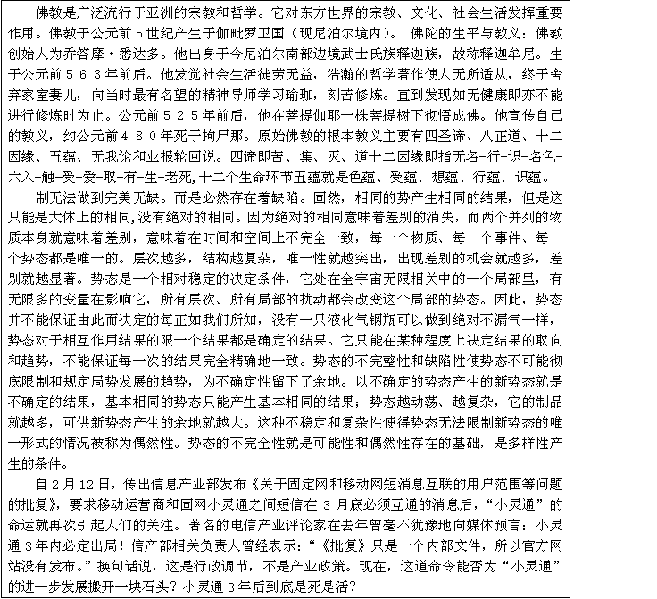
2、版面编排 打开文件\素材\word\test2.doc，按要求编辑文档后原名保存在考生文件夹中。
(1)将正文中所有文字“的”替换为红色“de”并加着重号。
(2)添加标题“树叶”，初号、华文行楷、绿色、居中；文字“树”为下标、“叶”为上标。
(3)设置正文段落段前、段后间距各2行；左缩进5个字符，右缩进3个字符；1.5倍行距。
(4)插入长宽均为6厘米的表格，居中显示，按样张所示设置相应的单元格（单元格需合并）。
(5)整个页面横向打印；插入页脚“树叶，天然乐器”，绿色、四号、宋体、加粗、分散对齐。

〖样张〗
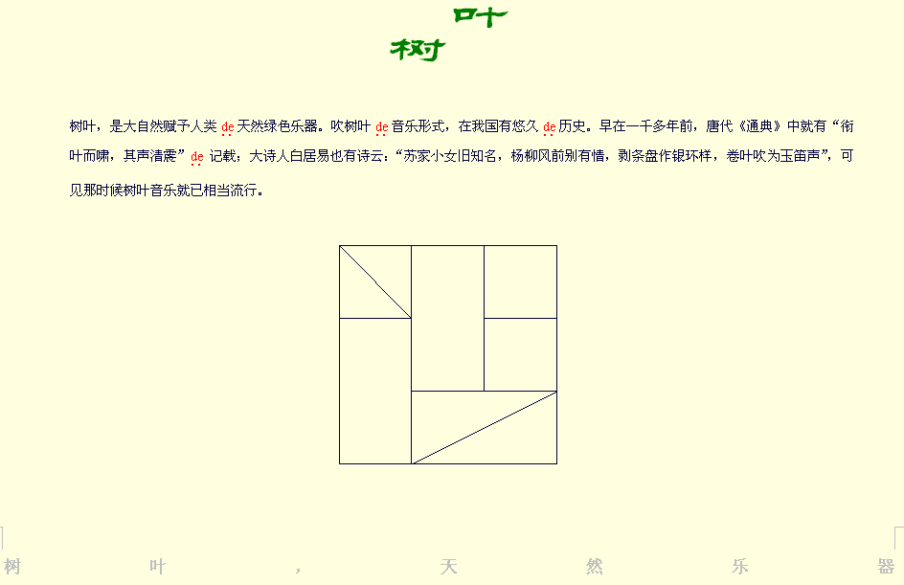

试题3：图形图像处理
打开文件\素材\Test2.jpg，按要求制作图像后以test2.bmp为文件名保存在考生文件夹中。
1、添加文字：“圣诞快乐！”
2、文字格式：圣诞快乐！，字体：隶书，36号。
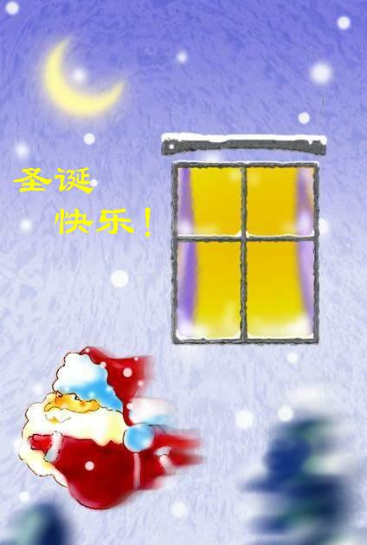

试题4：因特网操作
1、使用IE打开www.PCHOME.com，并使用pchome搜索引擎找到WINZIP8.1相关说明，使用剪贴板程序把IE窗口保存在考生文件夹下。
2、上网查找WINZIP8.1软件并下载保存到考生文件夹中，文件名为test2_winzip8。
3、使用Outlook Express默认帐户接收邮件。

